ROTINA SEMANAL DO TRABALHO PEDAGÓGICO - Atividades Remotas-Data: 22/02 a 26/02 de 2021

Turma: Etapa 1-A ** Prof.ª JANAÍNA OLIVEIRA *** PRÉ-ESCOLA “Farid Salomão”

SEGUNDA-FEIRA | TERÇA-FEIRA | QUARTA-FEIRA | QUINTA-FEIRA | SEXTA-FEIRA
- COLORIR O CALENDÁRIO  Aula on-line App ZOOM  (A professora irá enviar o link no grupo para participarem da aula.)  ATIVIDADE PELO ZOOM:  - Leitura do livro: “Chá das Dez”.  DIA DO BRINQUEDO: DEIXE O SEU FILHO(A) ESCOLHER UM BRINQUEDO PARA BRINCAR À VONTADE POR UM TEMPINHO, EXPLORANDO-O LIVREMENTE. SE POSSÍVEL BRINQUE COM ELE! | VÍDEO: Áudio livro: POEMA: “O nome da gente”. Pedro Bandeira.  (O link do vídeo será enviado no grupo)  - COLORIR O CALENDÁRIO  ATIVIDADE (Apostila):  - MONTAR O NOME COM O ALFABETO MÓVEL.  ATIVIDADE LÚDICA:  - ATIVIDADE DE PESCARIA UTILIZANDO PRENDEDORES DE ROUPAS  - Objetivo da atividade: desenvolver a coordenação motora fina, fazendo com que o sistema muscular e sensorial sejam articulados.  - Como fazer?  Pegue uma bacia coloque tampinhas de refrigerantes ou faça bolinhas com massinha de modelar e faça uma pescaria utilizando prendedores de roupas. Observe a imagem abaixo:  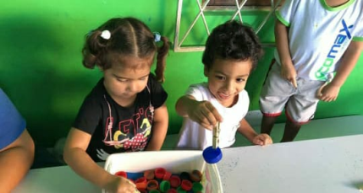  - Aula de ARTE (Prof. Juliano)  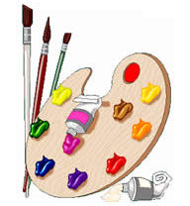 | VÍDEO: Música: “Gente tem sobrenome”. Canção de Toquinho.  (O link do vídeo será enviado no grupo)  - COLORIR O CALENDÁRIO  ATIVIDADE (Apostila):  - PINTE A PRIMEIRA LETRA DO SEU NOME.  - Aula de ED. FÍSICA (Prof. Fabrício)  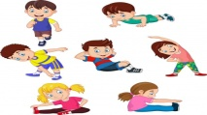 | VÍDEO: Áudiolivro: “Nome, sobrenome, Apelido”. Renata Bueno.  (O link do vídeo será enviado no grupo)  - COLORIR O CALENDÁRIO  ATIVIDADE (Apostila):  - PROCURAR IMAGENS QUE COMECE COM A LETRA DO SEU NOME.  - Aula de MÚSICA (Prof. Juliano) | VÍDEO: Música: “Cabeça, Ombro, Joelho e Pé”.  (O link do vídeo será enviado no grupo)  - COLORIR O CALENDÁRIO  ATIVIDADE (Apostila):  - COLORIR, RECORTAR E MONTAR O QUEBRA CABEÇA DA MENINA E DO MENINO  BRINCADEIRA:  - VAMOS BRINCAR, CANTAR E APRENDER AS PARTES DO CORPO.  - Objetivo da atividade:  Reconhecer as partes do corpo, estimulando a atenção e coordenação motora.  - Como fazer?  Coloque a música: cabeça, ombro, joelho e pé e peça para a criança colocar as mãos em determinada parte do corpo que você pedir. Você também poderá pedir outras partes que não são citadas na música enriquecendo assim a brincadeira.  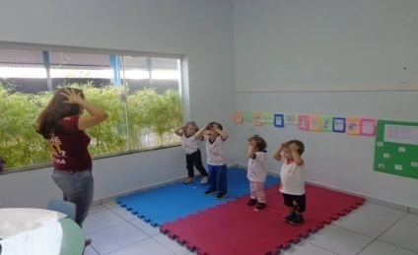

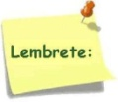Não se esqueçam de registrar as atividades com fotos ou vídeos e enviar para a professora.
- SERÃO POSTADOS VÍDEOS E OU ÁUDIOS EXPLICATIVOS CONFORME AS ATIVIDADES PROPOSTAS.
- Esta semana continuaremos com as avaliações diagnósticas.

